“我要申请法律援助
“一次办”服务规程
（个人）

岳阳市云溪区行政审批服务局
2019年7月
申 明

一、请认真阅读本服务规程。
二、对照材料清单准备相应材料，确保材料齐全、填写完整、真实、有效，且符合法定要求。
三、本服务规程旨在帮助您迅速了解申请法律援助的有关审批服务信息，实施清单的全部内容您可通过以下渠道获取详细信息：
（http://www.yunxiqu.gov.cn/31295/57653/index.htm)

“我要申请法律援助”
“一次办”服务规程指南

- 事项名称：
“我要申请法律援助”
- 服务对象：
拟申请法律援助的公民
- 适用范围：
云溪区域内
四、办理结果
指派或者安排法律援助人员
五、受理窗口
云溪区政务服务中心二楼综合窗口
六、审批决定机构
云溪区司法局
- 申请条件
符合《湖南省法律援助条例》第8-9条规定的范围：
第八条 公民对下列事项，因经济困难没有委托代理人的，可以向法律援助机构申请法律援助:
(一)依法请求国家赔偿的;
(二)请求给予社会保险待遇或者最低生活保障待遇的;
(三)请求发给抚恤金、救济金;
(四)请求给付赡养费、抚养费、扶养费的;
(五)请求支付劳动报酬的;
(六)主张因见义勇为行为产生的民事权益的;
(七)因工伤事故、道路交通事故、医疗事故、食品药品安全事故导致合法权益受到侵害的;
(八)因家庭暴力、虐待、遗弃导致合法权益受到侵害的;
(九)因使用伪劣化肥、农药、种子、农机具和其他伪劣产品导致合法权益受到侵害的;
(十)因环境污染、公共卫生、安全生产事故导致合法权益受到侵害的;
(十一)省人民政府确定的其他法律援助事项。
本条例所称公民经济困难的标准，由省人民政府根据经济发展状况和法律援助事业的需要规定。
第九条 刑事诉讼中有下列情形之一的，公民可以向法律援助机构申请法律援助:
(一)犯罪嫌疑人在被侦查机关第一次讯问后或者采取强制措施之日起，因经济困难没有聘请律师的;
(二)公诉案件中的被害人及其法定代理人或者近亲属，自案件移送审查起诉之日起，因经济困难没有委托诉讼代理人的;
(三)自诉案件的自诉人及其法定代理人、被告人，自人民法院受理案件之日起，因经济困难没有委托诉讼代理人或者辩护人的。

八、材料清单
涉及  名称 | 序号 | 申请材料 | 材料来源 | 份数 | 各类情形 | 材料要求
基本  材料 | 1 | 申请人身份证或其他的有效证明复印件 | 申请人提交 | 1 |  | 真实、清晰，
 | 2 | 有代理权的证明 | 代理申请人  提交 |  | 代理申请人代为申请还应当提交有代理权的证明和代理人申请人身份证复印件
 | 3 | 申请人经济困难证明 | 申请人提交 | 1 | 五保证或低保证。如没有五保或者低保的，可在法律援助中心领取经济困难证明表，填写完并在户口所在地村委会、居委会盖公章，本人签字。
 | 4 | 与所申请法律援助事项相关的证据材料和其他材料 | 申请人提交 | 1 |  | 真实有效

九、办理基本流程
“我要申请法律援助”一次办流程图
（3个工作日）
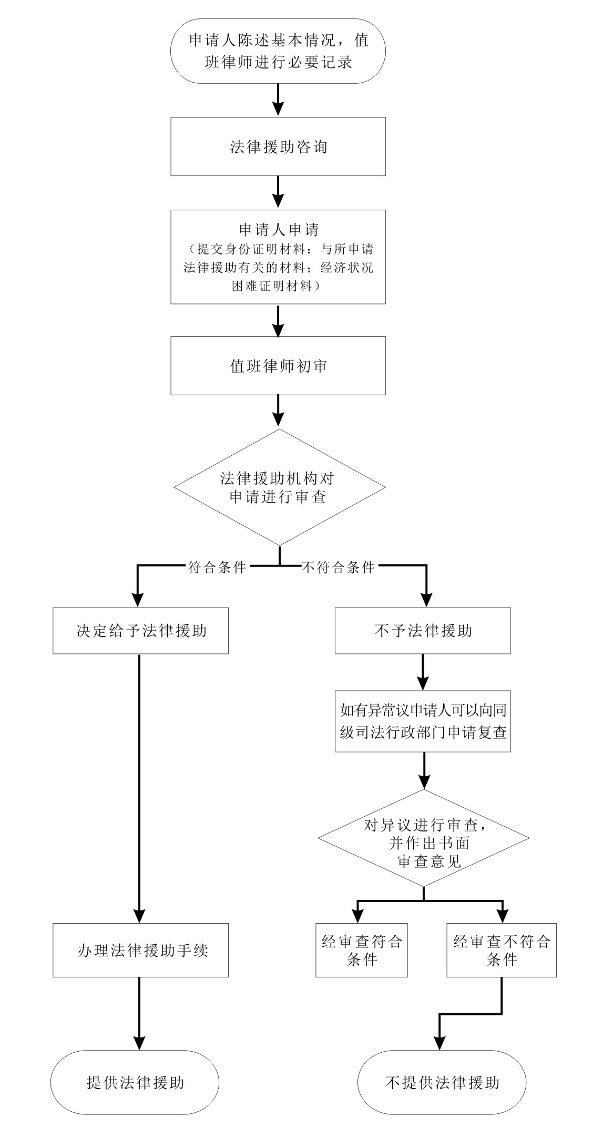
十、办理说明
1、公民申请法律援助，可以向有关义务人所在地或者办案机关所在地的法律援助机构提出。
2、公民向户籍所在地或者长期居住地乡镇人民政府、街道办事处申请出具经济困难证明的，乡镇人民政府、街道办事处应当在三个工作日内对申请人的家庭人口、就业情况等进行审查，对符合条件的，出具证明;对不符合条件的，不出具证明，并说明理由。
3、经济困难证明表中，填写共同生活的家庭成员月收入情况。困难标准是不超过本县城乡居民最低生活保障标准的2倍。
4、符合《湖南省法律援助条例》第十六条 有下列情形之一的，法律援助机构可以先行提供法律援助，再进行审查:
(一)诉讼、仲裁、行政复议时效即将届满的;
(二)必须立即采取财产保全措施的;
(三)其他紧急或者特殊情况。
法律援助机构经审查发现先行提供法律援助不符合条件的，应当终止法律援助。

十一、审批时限
3个工作日
- 收费标准及依据
不收费
十三、办公地点和时间
岳阳市云溪区云溪大道268号
法定工作日
上午 9:00—12:00
下午13:00—17:00
十四、咨询监督电话
业务咨询电话：0730-3065001
监督电话：12345 0730-3065068

申请人基本情况
姓名 |  | 性别 |  |  |  |  |  |  |  |  |  |  |  | 出生日期 |  |  |  |  |  |  |  |  |  |  |  |  |  |  |  |  | 民族
身份证号
户籍所在地
住所地
（经常居住地）
邮政编码 |  |  |  |  |  |  |  |  |  |  |  |  |  |  |  |  |  |  |  |  | 联系电话
工作单位
代理人基本情况
姓名 |  |  |  |  |  |  |  |  |  |  |  |  |  |  | □法定代理人 □委托代理人
身份证号
案情及申请理由概述

本人承诺以上所填内容和提交的证件、证明材料均真实。

申请人（签字）：
代理人（签字）：
法律援助申请表
云援申字[ ]第 号

法律援助申请人经济状况证明表
申请人： 工作单位：
住所地（经常居住地）：
申请人及共同生活的家庭成员月收入状况 | 姓名 | 关系 | 工资性  收入（元） | 生产经营性  收入（元） | 其他  收入（元） | 合计（元）
 |  | 本人
 | 总计 |  |  | 家庭人均收入（元）
资产  状况 | 房产：□无 □有 套， 平方米
 | 汽车（经营性运输工具除外)：□无 □有
 | 现金、存款、有价证券等资产： 元
重大
支出

本人承诺以上内容真实无误，如有不实，将承担相应法律后果。

申请人或者 出证单位（公章）
法定代理人（签字）： 联系电话：
年 月 日 年 月 日
注：1.出证单位是指法律援助地方性法规、规章规定的有权出具经济困难证明的机关、单位。无相关规定的，申请人住所地或者经常居住地的村民委员会、居民委员会或者所在单位为出证单位。
2.申请事项的对方当事人是与申请人共同生活的家庭成员的，申请人仅填报个人情况。
3.重大支出是指自提出申请之日前12个月内的家庭或者个人重大支出。

